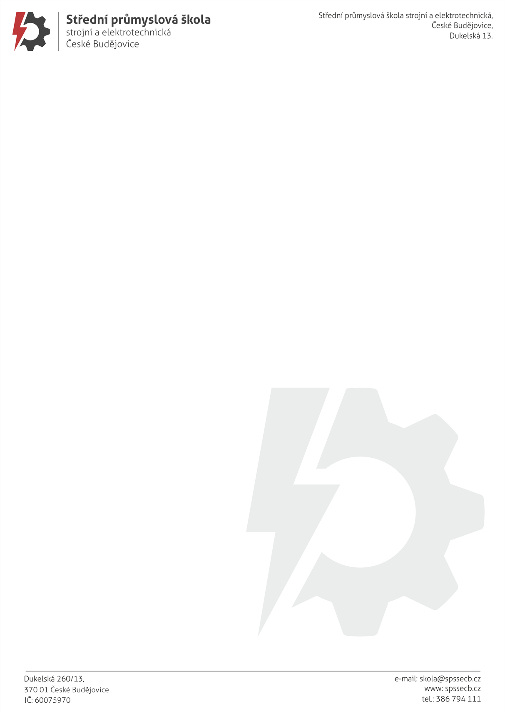
OBJEDNÁVKA č. 220/2025

GM ELECTRONIC, spol. s.r.o.
Křižíkova 77
186 00 Praha 8

Sales19@gme.cz, pp. Hýsek Jaroslav TEL: 226 535 111
--------------------------------------------------------------------------------------------------------------------------------------------
Na základě průzkumu trhu a jednání pana Ing. Krejsy s Vaší firmou u Vás objednáváme dle cenové nabídky č. NABVO2502268 ze dne 29.05.2025, která se stává nedílnou součástí této objednávky:

20 ks OW0N XDG2100

Cena : 9.929,1964 Kč bez DPH, tj. 12.014,33 Kč vč. DPH,
: tj. 240.286,56 vč. DPH/20 ks

Termín dodání : 10-12 týdnů od potvrzení objednávky

Platební podmínky : převodem

Platba : fakturou, splatnost ihned

Způsob dodání : 10PPL B2B

Název školy : Střední průmyslová škola strojní a elektrotechnická, České Budějovice, Dukelská 13

Adresa školy : Dukelská 260/13, 370 01 České Budějovice

IČO : 60075970, nejsme plátci DPH

Kontaktní osoba : Jana Fenclová TEL: 605 425 900

Součástí této objednávky jsou Všeobecné nákupní podmínky Střední průmyslové školy strojní a elektrotechnické, České Budějovice, Dukelská 13.

Prosíme o písemné potvrzení objednávky.

Na DL a Fa uvést pouze obchodní název a název výrobce.

Děkuji a s pozdravem

Mgr. Jaroslav Koreš, Ph.D. České Budějovice 03.06.2025
ředitel školy

